Chumbo da tinta à base de chumbo e poeira encontrados em casa geralmente podem fazer mal a crianças.

MASSACHUSETTS DEPARTMENT OF PUBLIC HEALTH | BUREAU OF ENVIRONMENTAL HEALTH

Proteja as crianças de lascas de tinta à base de chumbo e do solo em quintais e áreas de lazer

lascas de tinta à base de chumbo e chumbo no solo em quintais e áreas de lazer podem fazer mal a crianças. Lascas de tinta soltas e solo com altos níveis de chumbo podem ser encontrados perto de casas antigas ou edifícios com tinta lascada, ruas movimentadas ou perto de pontes pintadas com tinta à base de chumbo. A renovação ou a raspagem não segura de tinta antiga à base de chumbo também podem resultar em altos níveis de chumbo no solo.

COMO O CHUMBO EM LASCAS DE TINTA E SOLO ENTRA NO CORPO DAS CRIANÇAS?

Lascas de tinta à base de chumbo e chumbo no solo podem fazer mal a crianças se elas:

- engolirem terra, poeira ou lascas de tinta;
- colocarem as mãos na boca depois de tocar o solo, a poeira ou as lascas de tinta;
- comerem frutas e vegetais cultivados em solo com altos níveis de chumbo;
- respirarem o pó de chumbo de um trabalho de renovação não seguro.

COMO O CHUMBO DEIXA AS CRIANÇAS DOENTES?

O chumbo prejudica o desenvolvimento do cérebro de crianças pequenas.

O chumbo tem maiores chances de fazer mal a crianças porque elas são naturalmente curiosas e muitas vezes colocam as mãos, os brinquedos e, às vezes, até terra e lascas de tinta em suas bocas.

A maioria das crianças com altos níveis de chumbo no sangue não parece ou age como se estivesse doente.

Um exame de detecção de chumbo no sangue é a única maneira de medir o nível de chumbo no corpo de uma criança.

Não há nível seguro de chumbo em crianças.

RECOLHENDO LASCAS DE TINTA PERTO DA PONTE TOBIN
Os trabalhadores da MassDOT estão recolhendo lascas de
tinta perto da ponte Tobin.

Você também pode ajudar ao:
- deixar os trabalhadores entrarem no seu quintal para recolher lascas de tinta;
- não deixar as crianças brincarem perto de lascas de tinta ou tocaram em lascas de tinta;
- mostrar aos trabalhadores do MassDOT onde estão as lascas para que possam recolhê-las;
- fazer o exame de detecção de chumbo nos seus filhos na sua próxima consulta de puericultura ou antes, se você estiver preocupado com a exposição ao chumbo;
- ligar para o MassDOT se você tiver dúvidas sobre como recolher as lascas de tinta.
- ligar para CLPPP no número 1-800-532-9571 se tiver
dúvidas sobre a saúde do seu filho.
FATOS SOBRE O CHUMBO

- Bebês, crianças menores de 6 anos e mulheres grávidas são mais propensos a ficarem mal por causa do chumbo.

- Crianças entre 1 e 3 anos têm maiores chances de ficarem mal por causa do chumbo porque são naturalmente curiosas e geralmente colocam suas mãos na própria boca.

- É mais comum crianças ficarem mal por causa do chumbo proveniente de pó de tinta à base de chumbo e lascas da própria casa.

- É mais provável que o solo tenha altos níveis de chumbo se estiver próximo a:
  - casas ou edifícios antigos;
  - ruas e pontes movimentadas; ou
  - propriedades contaminadas por despejo histórico.

- Não há nível seguro de chumbo em crianças.

- Converse com o médico do seu filho se você está preocupado que seu filho pode estar mal por causa do chumbo.

NÃO deixe crianças tocarem ou brincarem com lascas de tinta ou diretamente em solos que possam ter altos níveis de chumbo.
NÃO FAÇA ISSO:
NÃO deixe crianças comerem em solo ou perto de solo ou lascas de tinta.

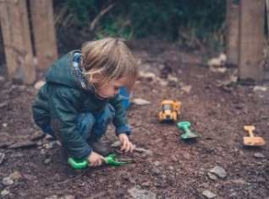
FAÇA ISSO:

Converse com o médico do seu filho sobre um exame de detecção de chumbo no sangue. Em MA, devem ser examinadas as crianças com idades de 1, 2 e 3 anos e, às vezes, até 4 anos, dependendo de onde vivem.
Lave as mãos depois de tocar o solo e principalmente antes de comer.

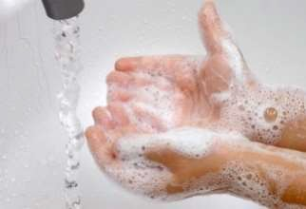Use um capacho e remova os sapatos antes de entrar em uma casa.
Mantenha seus animais de estimação limpos. Cães e gatos podem trazer sujeira para dentro em suas patas ou pelos.

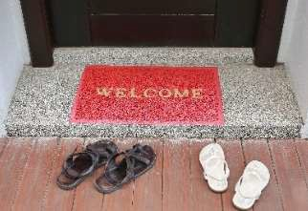

Use bases elevadas com um forro permeável à água e terra limpa em hortas.
Lave todos os legumes e frutas. Descasque raízes comestíveis.

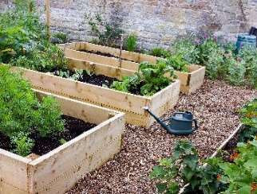

Cubra o solo com grama, lascas de madeira, adubo, esteiras ou outra cobertura para solo. Use caixas de areia para crianças.
Conserve a pintura exterior da sua casa.

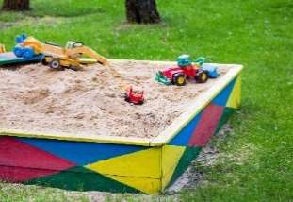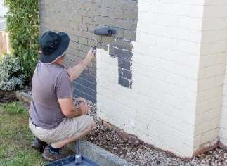

Massachusetts Department of Public Health Bureau of Environmental Health
250 Washington Street
Boston, MA 02108
Phone: 617-624-5757 |
www.mass.gov/dph/environmental_health
Abril de 2023

